ICS 67.060
X 11
团 体 标 准

T/CAI ***-2022
地理标志产品 海龙贡米
Product of geographical indication- Hailong tribute rice

（征求意见稿）

2022-**-** 发布 2022-**-** 实施
中国农业国际合作促进会 发 布

前 言
本文件按照GB/T 1.1—2020《标准化工作导则 第1部分：标准化文件的结构和起草规则》的规定起草。
请注意本文件的某些内容可能涉及专利。本文件的发布机构不承担识别专利的责任。
本文件由遵义市红花岗区农业农村局提出。
本文件由中国农业国际合作促进会归口。
本文件起草单位：遵义市红花岗区农业农村局、
本文件主要起草人：

地理标志产品 海龙贡米

范围

本文件规定了地理标志产品海龙贡米的术语和定义、保护范围、要求、检验方法、检验规则、标志、标签、包装、运输、贮存及保质期。
本文件适用于地理标志产品海龙贡米。

规范性引用文件
下列文件对于本文件的应用是必不可少的。凡是注日期的引用文件，仅所注日期的版本适用于本文件。凡是不注日期的引用文件，其最新版本（包括所有的修改单）适用于本文件。
GB 1350 稻谷
GB 2762 食品安全国家标准 食品中污染物限量
GB 2763 食品安全国家标准 食品中农药最大残留限量
GB 5009.3 食品安全国家标准 食品中水分的测定
GB 5009.5 食品安全国家标准 食品中蛋白质的测定
GB 5084 农田灌溉水质标准
GB 5749 生活饮用水卫生标准
GB 7718 食品安全国家标准 预包装食品标签通则
GB 14881 食品安全国家标准 食品生产通用卫生规范
GB 28050 食品安全国家标准 预包装食品营养标签通则
GB/T 191 包装储运图示标志
GB/T 5490 粮油检验一般规则
GB/T 5491 粮食、油料检验 扦样、分样法
GB/T 5492 粮油检验 粮食、油料的色泽、气味、口味鉴定
GB/T 5493 粮油检验 类型及互混检验
GB/T 5494 粮油检验 粮食、油料的杂质、不完善粒检验
GB/T 5496 粮食、油料检验 黄粒米及裂纹粒检验法
GB/T 5502 粮油检验 米类加工精度检验
GB/T 5503 粮油检验 碎米检验法
GB/T 6543 运输包装用单瓦楞纸箱和双瓦楞纸箱
GB/T 8321.4 农药合理使用准则（四）
GB/T 8946 塑料编织袋通用技术要求
GB/T 15682 粮油检验 稻谷、大米蒸煮食用品质感官评价方法
GB/T 15683 稻米直链淀粉含量的测定
GB/T 17109 粮食销售包装
GB/T 22294 粮油检验 大米胶稠度的测定
GB/T 26630 大米加工企业良好操作规范
GB/T 28118 食品包装用塑料与铝箔复合膜、袋
NY/T 1276 农药安全使用规范 总则
JJF 1070 定量包装商品净含量计量检验规则
《定量包装商品计量监督管理办法》国家质量监督检验检疫总局令(2005)第75号
《食品标识管理规定》国家质量监督检验检疫总局令(2009)第123号
《地理标志专用标志使用管理办法（试行）》国家知识产权局第354号公告

术语和定义
下列术语和定义适用于本文件。

海龙贡米 Hailong tribute rice
在地理标志产品保护范围内种植、生产的符合本文件规定的大米。

垩白度 chalkiness degree /size of chalkiness
垩白米粒的垩白面积总和占试样米粒面积总和的百分比。

地理标志产品保护范围
海龙贡米保护范围为贵州省遵义市红花岗区现辖行政区域内的海龙镇、贡米村、龙泉村、温泉村、桂花村，金鼎山镇、银江村、岩塘村、莲池村、黄钟村，共计2个镇8村。地理坐标为：东经106°44′15″~106°51′54″，北纬27°39′53″~27°44′29″。海龙贡米保护范围示意图见附录A。

自然环境

地理特征
产区为山间盆地，四面低山环抱，盆地上、中、下坝成半环形相连，平均海拔800 m。土壤类型以水稻土、黄壤为主，多为红油沙和崖粪泥，土壤pH、有机质、全氮、碱解氮、有效磷、速效钾的平均值分别为6.76、30.52 g/kg、1.81 g/kg、150.16 mg/kg、17.08 mg/kg、127.31mg/kg、有机质、全氮含量高，速效磷和速效钾中上等水平，土壤肥力足。

气候特征
属中亚带湿润季风气候区，雨热同季、光温同步，有明显的季节性变化，年平均气温15.2℃，年均降雨量在1200 mm左右，全年有340天达到优良空气，水稻灌浆期温度21.0 ℃～24.6 ℃，气温日较差大8.0 ℃～9.3 ℃。

水源特征
该区域属于乌江流域和湘江水系的洛江河支流，湘江上游 穆家川溪水流过下坝，有发源于金顶山区域的喇叭水溪流常年不断纵灌上、中、下坝。喇叭河、上坝河、海龙水库、马老岩水库、后河水库，水源充足， 且水质达到GB5084的要求。

要求

品种

选用具有抗性强、综合性状好、米质优良地方常规稻品种“油粘”（麻油粘）为主栽品种。

种植管理
农田灌溉水质应符合 GB 5084 的规定。病虫害防治以农业防治、物理防治、生物防治为主，化学防治为辅；化学防治时，采用低毒高效的产品，农药使用符合 GB 4285 和 GB/T 8321.4 的规定。

原辅料要求

稻谷原料应符合GB 1350的规定。

生产加工过程中的卫生要求
生产和加工过程应符合GB 14881、GB/T 26630的规定，加工用水应符合 GB 5749 的规定。

感官要求
感官要求应符合表1的规定。
表1 感官要求
项 目 | 要 求
色泽 | 稻谷谷壳色泽正常；颗粒饱满，晶莹透明，无异色。
气味和滋味 | 具有独特的米脂芳香，米质绵软，香味纯正。
性状 | 米粒呈长椭圆半透明，外观腹白小。
杂质 | 无肉眼可见外来杂质。

理化指标
理化要求应符合表2的规定。
表2 理化指标
项 目 |  | 指 标
品尝评分值 ≧ |  | 80分
胶稠度 ≧ |  | 65mm
直链淀粉含量(干基) ≦ |  | 17.5%
蛋白质 ≧ |  | 6 %~9 %
互混率 ≦ |  | 5.0 %
水分 ≦ |  | 14.5 %
加工精度 |  | 精碾
碎米  限量 | 总量 ≦ | 12.5 %
碎米  限量 | 其中小碎米 ≦ | 0.5 %
杂质  限量 | 总量 ≦ | 0. 25 %
杂质  限量 | 无机杂质含量 ≦ | 0. 02 %
不完善粒 ≦ |  | 1.0 %
垩白度 ≦ |  | 1.0 %
黄粒米 ≦ |  | 0.5 %

卫生要求
应符合 GB 2761、GB 2762、GB 2763 的规定。

净含量允差
单件预包装净含量允差应符合《定量包装商品计量监督管理办法》要求。

试验方法

感官检验
按GB/T 5492规定的方法执行。

理化指标检验

品尝评分值
按GB/T 15682规定的方法执行。

胶稠度
按GB/T 22294规定的方法执行。

直链淀粉含量
按GB/T 15683规定的方法执行。

蛋白质
按GB 5009.5 规定的方法执行。

互混率
按GB/T 5493规定的方法执行。

水分
按GB 5009. 3规定的方法执行。

加工精度
按GB/T 5502规定的方法执行。

碎米
按GB/T 5503规定的方法执行。

杂质、 不完善粒
按GB/T 5494规定的方法执行。

垩白度
按GB/T 17891规定的方法执行。

净含量
按JJF 1070规定的方法执行。

检验规则

抽样
按GB 5491规定执行。

检验的一般规则
按GB/T 5490的规定执行。

产品组批
同原料、同工艺、同设备、同班次加工的产品为一批。

出厂检验

每批产品应经企业质检部门检验合格并颁发合格证后，方可出厂和销售。

检验项目：感官要求、互混率、水分、加工精度、碎米限量、杂质限量、不完善粒、 垩白度、黄粒米和净含量。

型式检验
型式检验的周期为每半年一次，检验项目为本文件6.4~6.7规定的全部要求，有下列情况之一时，应进行型式检验：
- 前后两次抽样检验结果差异较大时；
- 因人为或自然因素使生产环境、原料来源发生较大变化时；
- 国家法定监督机构或行业主管部门提出型式检验的要求。

判定规则

符合本文件6.4~6.7要求判定合格。

感官指标、理化指标、净含量若出现不合格项时，可加倍抽样复验，复验合格则判合格，仍有不合格项则 判定不合格，卫生指标有一项不合格，则判定该批产品不合格。

标志、标签、包装、运输、贮存及保质期

标志

销售包装

标签应符合GB 7718、GB 280504的规定，地理标志专用标志应符合《地理标志专用标志使用管理办法（试行）》规定。

运输包装
应符合GB/T 191的规定。

包装
内包装袋应符合GB/T 8946、 GB/T 28118的规定，外包装应符合GB/T 6543的规定，所有包装按GB/T 17109规定执行。

运输
产品不得与有毒、有污染、易混的物品混运，运输过程中应注意防止雨淋和被污染。

贮存
贮存仓库应满足通风、干燥、清洁、防雨、防潮、防虫、防鼠、无阳。应离地存放，严禁与有毒、有害物质或水分较高的物品混存、混放。

保质期
符合本文件9.4要求的条件下，自生产之日起，保质期为12个月。
附 录 A
（资料性）
地理标志产品 海龙贡米保护范围示意图

地理标志产品 海龙贡米的保护范围见图 A.1。

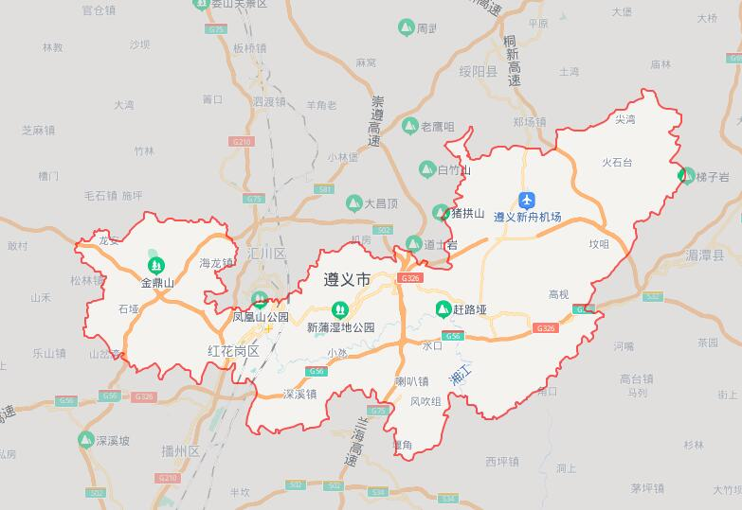

A.1 地理标志产品 海龙贡米保护范围示意图

